PLAN DE PARTICIPACIÓN CIUDADANA

PLAN DE PARTICIPACIÓN CIUDADANA Y RENDICIÓN DE CUENTAS

2019
Oficina Asesora de Planeación
Secretaría Distrital de Desarrollo Económico
15/03/2019

PLAN DE PARTICIPACIÓN CIUDADANA Y RENDICIÓN DE CUENTAS

Revisado: Pedro Portilla/Jefe Oficina Asesora de Planeación/Oficina Asesora de Planeación
Aprobado: Pedro Portilla/jefe Oficina Asesora de Planeación/ Oficina Asesora de Planeación

Elaborado por: Danny García / Oficina Asesora de Planeación

Fecha de elaboración: 08/04/2019
Fecha de publicación: DD/MM/AA

Secretaría Distrital de Desarrollo Económico
Vigencia XXXX

Índice
Contenido
Presentación 3
1. Diagnostico 4
2. Alcance de la Estrategia 7
3. Identificación de Grupos y Actores Interesados 10
4. Relación de Información Producida 10
6. Cronograma de Actividades 11
7. Marco Legal 12
8. Glosario de Rendición de Cuentas 14

Presentación

De acuerdo con la ley 1712 DE 2014, la cual regula el derecho al acceso a la información pública y establece los medios y canales de difusión de la misma, la SDDE comprometida no solo con el cumplimiento de la norma, como mínimo a cumplir, sino consiente que la participación ciudadana se convierte en una estrategia de mejoramiento continuo en la interlocución con los ciudadanos e identificación de sus intereses y necesidades, a continuación se presenta la estrategia de participación ciudadana y rendición de cuentas 2018.
La estrategia estará orientada a acercar el Estado al ciudadano y hacer visible la gestión pública, permitiendo la participación de la ciudadanía en la toma de decisiones y su acceso a la información, a los trámites y servicios, para una atención oportuna y efectiva. Incluye entre otros, el Plan Anticorrupción y de Atención al Ciudadano y los requerimientos asociados a la participación ciudadana, rendición de cuentas y servicio al ciudadano
Con esta estrategia, la entidad busca organizar la información que produce para que ciudadanos y ciudadanas puedan hacer una lectura fácil de la gestión de los recursos públicos que maneja, las acciones que pretende desarrollar y su impacto, y verifique los resultados de su implementación.
Para lo anterior, ha sido importante la identificación de los actores de interés (stake holders) de nuestra gestión institucional: gremios, ciudadanos (as), beneficiarios, academia, sector público.
Nuestro Plan para el año 2019, estará orientado al cumplimiento de los objetivos de transparencia incluidos en el Plan de Gobierno en Línea, el Plan Anticorrupción y de Atención al Ciudadano, el Modelo Integrado de Planeación y Gestión y el cumplimiento de los mandatos de disponibilidad y contenidos de información definidos por la Ley de Transparencia y del Derecho de Acceso a la Información Pública Nacional conforme a la Ley 1712 de 2014 y demás estrategias metodológicas incluidas en el Manual Único de Rendición de Cuentas.1
Por lo anterior, la estructura de este documento partirá de definir el alcance de la estrategia de rendición de cuentas. Posteriormente, se describirán los mecanismos de participación que utilizará la entidad; los medios de comunicación y acceso a la información; y finalmente, el cronograma de actividades que contempla la estrategia.

Diagnostico

La SDDE, ha venido desarrollando el ejercicio de rendición de cuentas cada vez con un mayor esfuerzo por mejorar los resultados y retroalimentación de la misma, que permita re direccionar y ajustar con mayor eficiencia las acciones de la entidad a las necesidades de la población sujeto de intervención.

En este sentido, el último ejercicio de rendición de cuentas fue desarrollado para la vigencia 2018. La audiencia pública de rendición de cuentas y los diálogos ciudadanos realizados en este ejercicio, mostraron que faltaba una mayor presencia institucional en los territorios (localidades), mayor difusión de los servicios de la entidad (aunque se ha avanzado con la estrategia de “toma de localidades”) y del sector hacia la población local y la identificación de los procedimientos para acceder a los mismos.

En el ejercicio desarrollado para la vigencia 2018, se evidencio que, si bien ya se había visibilizado la SDDE en los territorios y se habían propuesto estrategias para difundir y acceder a los servicios de la entidad, la ciudadanía aún reiteraba la falencia en la difusión de dicha información.

La anterior información sobre las inquietudes de la ciudadanía se recogió de los diferentes espacios de rendición de cuentas que se hicieron a través de la herramienta de seguimiento a la gestión local IWA ISO 18091, la cual a través de indicadores pactados con los Observatorios Ciudadanos de 19 localidades y con acompañamiento de la Veeduría Distrital, permitió interactuar con líderes de la comunidad, sumado a lo anterior se contó con la participación de ciudadanos en los diálogos ciudadanos y la audiencia pública sectorial de rendición de cuentas.

Por otro lado, con respecto a la revisión del último ejercicio de rendición de cuentas (2018), a continuación, se presenta una matriz DOFA frente a lo realizado:
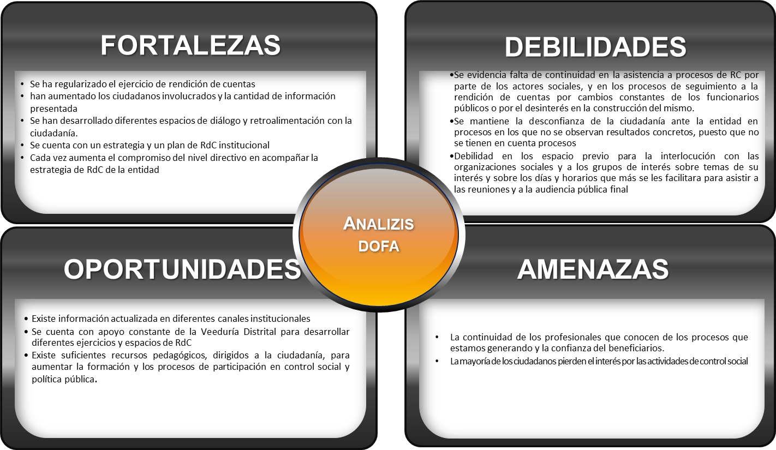

Los mecanismos utilizados para dar a conocer la información de la entidad fueron los siguientes:

- Página web: http://www.desarrolloeconomico.gov.co/?q=content/ley-transparencia, con los siguientes componentes de información
- Mecanismos de contacto
- Información de Interés
- Estructura Orgánica y Talento Humano
- Ofertas de empleo
- Normatividad
- Presupuesto
- Planeación
- Manuales
- Planes
- Plan de Gasto Público
- Control
- Contratación
- Trámites y Servicios
- Instrumentos de gestión de información pública
- Redes sociales: twitter: DesEconomicoBog; youtube: VideosSDDE, Instagram: deseconomicobog; Facebook: DesEconomicoBog.
- Ferias de servicios: espacios organizados con liderazgo de la Secretaria General, en la que la SDDE participa y expone a los ciudadanos y ciudadanas toda la oferta de servicios y las rutas de entrada, permanencia y salida de los mismos.
- Participación en espacios locales: Diferentes espacios de participación local existen en la ciudad a los cuales la SDDE participa como invitada o expresamente hace parte de ellos. En estos espacios se comparten las expectativas de la ciudadanía y las posibles acciones que emprende la entidad. De igual forma, se dan a conocer los proyectos y servicios ofertados y las rutas de entrada, permanencia y salida de éstos.
- Recorridos locales: son actividades organizadas por el Secretario en las que él se reúne con sectores productivos específicos de la ciudad, con el fin de escuchar y dialogar sobre los servicios de la SDDE y la articulación con ellos para dar salidas a problemáticas productivas.
- La estrategia de difusión utilizada por la entidad para llevar la información relevante a los ciudadanos tuvo en cuenta:
  - Actualización permanente de la Información publicada en la página web en concordancia con las disposiciones legales correspondientes y los parámetros establecidos en el Plan Anticorrupción y Atención al Ciudadano.
  - Publicación mensual de contenidos de interés para la ciudadanía en la sección” Noticias” ubicada junto al botón de transparencia de la página web de la Entidad.
  - Difusión de las diferentes iniciativas del Plan de la entidad a través de Redes sociales, correo electrónico, pagina web y canales internos “flash informativo”
La metodología que se implementó fue:
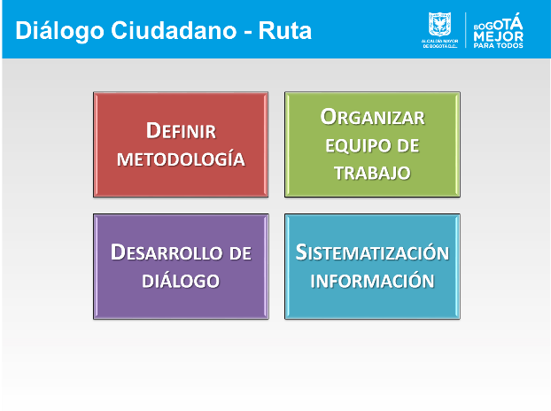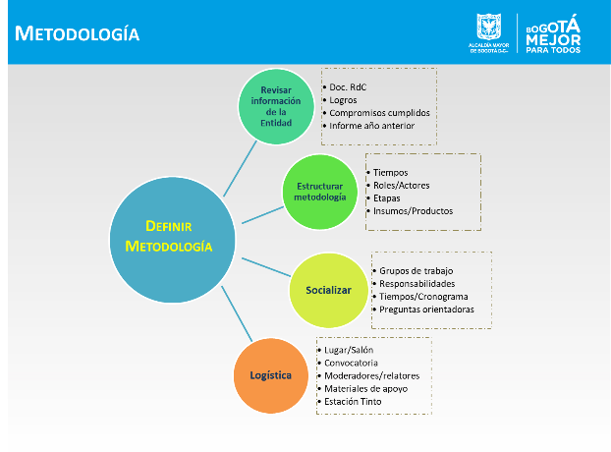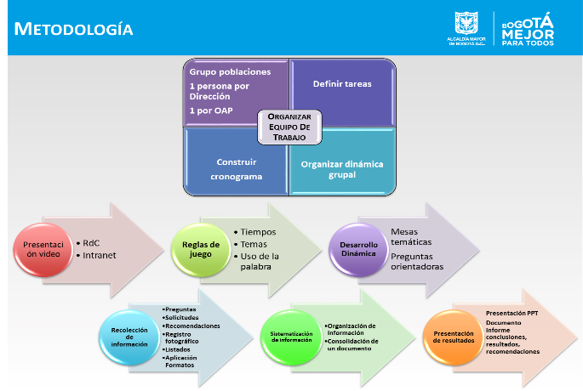

2. Alcance de la Estrategia

La estrategia de rendición de cuentas tiene por finalidad facilitar a la ciudadanía el acceso a la información sobre la gestión realizada durante la vigencia 2018, en sus componentes de presupuesto asignado y ejecutado, avance de proyectos y metas del plan de desarrollo, procesos y gestión de la contratación, y mecanismos y espacios de participación.

La estrategia contempla diferentes formas de facilitar el acceso de la ciudadanía a la información de nuestra entidad, para que se enteren de las diferentes actividades que se realizan, con quién se hacen, cuándo y a quién benefician, teniendo en cuenta las particularidades de la población que hace parte de los grupos y actores interesados. Por ello se cuenta con:

- Oficina de Atención al Ciudadano: en caso de necesitar una respuesta específica, presentar una queja o realizar una sugerencia. Esta oficina está ubicada en la Cra. 60 No. 63 a 52, Plaza de los Artesanos; en el teléfono 3693777 143; emáil: pqrsd@desarrolloeconomico.gov.co.
Atención directa en las dependencias de la entidad: la ciudadanía tiene la posibilidad de ser atendida por profesionales de la entidad, de acuerdo con el tema técnico que solicite, siempre y cuando sea de competencia de la entidad. De lo contrario será orientado a la entidad que más se ajuste a su solicitud.
LUGAR | UBICACIÓN | HORARIO
Sede principal - Plaza de los Artesanos | Carrera 60 No. 63A - 52 | Lunes a Viernes: 8:00am - 4:00pm
Centro de Empleo y Punto de atención - Usaquen | Calle 165 #7-52 | Lunes a Viernes: 8:00am - 4:00pm
Centro de Empleo y Punto de atención - San Cristóbal | AV Primera de mayo # 01-40 Sur | Lunes a Viernes: 8:00am - 4:00pm
Centro de Empleo y Punto de atención - Rafael Uribe | Calle 32 sur #23-62 | Lunes a Viernes: 8:00am - 4:00pm
Centro de Empleo y Punto de atención - Tunjuelito [San Benito] | Calle 59 Sur # 18 b-07 | Lunes a Viernes: 8:00am - 4:00pm
Centro de Empleo y Punto de Atención - Ciudad Bolívar | Calle 68 D Bis A Sur # 49 D-70 | Lunes a Viernes: 8:00am - 4:00pm

- telefónica
- Teléf

Telefónica:
- Teléfono: 57 1 3693777
- Fax: 57 1 2695402
- Línea Gratuita: 195
- Correo electrónico Institucional:
contactenos@desarrolloeconomico.gov.co
- Correo electrónico notificaciones judiciales: notificacionesjudiciales@desarrolloeconomico.gov.co
- Código Postal: 111221

De igual forma, se contempla el desarrollo de los siguientes principios:

- Transparencia: toda la información en poder de los sujetos obligados definidos en la ley se presume pública, en consecuencia, de lo cual dichos sujetos están en el deber de proporcionar y facilitar el acceso a la misma en los términos más amplios posibles y a través de los medios y procedimientos que al efecto establezca la ley, excluyendo solo aquello que esté sujeto a las excepciones constitucionales y legales y bajo el cumplimiento de los requisitos establecidos en esta ley
- Proactividad: El derecho de acceso a la información no radica únicamente en la obligación de dar respuesta a las peticiones de la sociedad, sino también en el deber de los sujetos obligados de promover y generar una cultura de transparencia, lo que conlleva la obligación de publicar y divulgar documentos y archivos que plasman la actividad estatal y de interés público, de forma rutinaria y proactiva, actualizada, accesible y comprensible, atendiendo a límites razonables del talento humano y recursos físicos y financieros.
- calidad: Toda la información de interés público que sea producida, gestionada y difundida por el sujeto obligado, deberá ser oportuna, objetiva, veraz, completa, reutilizable, procesable y estar disponible en formatos accesibles para los solicitantes e interesados en ella, teniendo en cuenta los procedimientos de gestión documental de la respectiva entidad.
- Celeridad: Con este principio se busca la agilidad en el trámite y la gestión administrativa. Comporta la indispensable agilidad en el cumplimiento de las tareas a cargo de entidades y servidores públicos
- Gratuidad: Según este principio el acceso a la información pública es gratuito y no se podrá cobrar valores adicionales al costo de reproducción de la información.
- Buena fe: En virtud del cual todo sujeto obligado, al cumplir con las obligaciones derivadas del derecho de acceso a la información pública, lo hará con motivación honesta, leal y desprovista de cualquier intención dolosa o culposa.

3. Identificación de Grupos y Actores Interesados

Los Stake holder de la entidad, pasan por la identificación de la población sujeto de la intervención (emprendedores, empresarios, desempleados, asociaciones de productores (as), familias campesinas, etc.), el sector académico (estudiantes, docentes, grupos de investigación, directivos académicos), los gremios (asociaciones de comerciantes, sindicatos, Cámaras de comercio, asociaciones de profesionales), los actores del ecosistema de emprendimiento (entidades de financiamiento, entidades de asistencia; entidades de gobierno, entidades educativas, entidades económicas) y actores institucionales del Distrito (Alcaldía, Secretarías, alcaldías locales, entes de control y seguimiento).

4. Relación de Información Producida

Informes de gestión
Estudios e investigaciones
Procesos y procedimientos
Rutas de servicios diferenciales
Oferta de servicios
Programación de actividades en localidades
Normatividad
Gestión contractual

6. Cronograma de Actividades

DEPENDENCIA | ACTIVIDAD | RESPONSABLE | INICIO | FIN | MOMENTOS DE CONTROL | EVIDENCIA DE CONTROL
Despacho | Planeación institucional | Secretario | Oct-2019 | Dic-2019 | Semanal, en Comité Directivo | Planes publicados en la WEB
Oficina asesora de Planeación | Publicación informes de gestión 2018 | Jefe de Planeación | Enero-2019 | Marzo-2019 | Semanal, grupo de trabajo OAP | Certificación de la Contraloría;  Publicación en la WEB
Oficina asesora de Planeación | Elaboración y entrega de informes de indicadores locales | Jefe de Planeación | Dic-2018 | Marzo-2019 | Enero 31, Jefe OAP | Oficios de remisión de informes.  Informes publicados en la WEB
Oficina asesora de Planeación | Elaboración y publicación de informes de gestión del Plan de Desarrollo | Jefe de Planeación | Enero-2019 | Diciembre-2019 | Mensual, Jefe OAP | Solicitud mediante oficio.  Informes recibidos de las misioanles
Oficina asesora de Planeación | Participación diálogos ciudadanos | Profesional Oficina de Planeación | Marzo-2019 | Marzo-2019 | Semanal, Grupo de alistamiento Rendición de Cuentas | Oficios, correos electrónicos, actas e informes de la actividad
Despacho | Audiencia de Rendición de Cuentas | Oficina de Comunicaciones  Oficina asesora de Planeación | Marzo-2019 | Marzo-2019 | Mensual, Jefe OAC, jefe OAP | Informe de Rendición de Cuentas, Publicación en WEB
Oficina asesora de Planeación | Participación mesas de verificación IWA ISO 18091 | Profesional Oficina de Planeación | Marzo-2019 | Abril-2019 | Semanal, Jefe y profesional OAP | Actas de reuniones locales, calificación de indicadores
Despacho | Recorridos del Secretario en las localidades | Oficina de Comunicaciones | Enero-2019 | Diciembre -2019 | Semanal, Secretario, Jefe OAC, asesora poblaciones | Cronograma, Registro fotográfico, informes de recorridos
Direcciones Misionales | Participación espacios locales | Directores y Subdirectores Misionales | Enero-2019 | Diciembre-2019 | Mensual, Directivos delegados, Subsecretario | Listas de asistencia, actas de reuniones
Oficina de Comunicaciones | Promoción de servicios de la entidad | Oficina de Comunicaciones | Enero-2019 | Diciembre-2019 | Semanal, Jefe OAC | Noticias, boletines, piezas comunicativas
Dirección de Desarrollo Empresarial y Empleo | Divulgación de cronograma de ferias comerciales | Subdirección de Intermediación, Formalización y Regulación empresarial | Enero-2019 |  | Enero 31 | Cronograma publicado en WEB

7. Marco Legal

NORMA | ARTICUADO
Ley 152 de 1994: Plan de Desarrollo | Art. 30. Informes al Congreso –  Art. 43. Informes del Gobernador o Alcalde –
Ley 489 de 1998: Organización y funcionamiento de la Administración Pública | Art. 3. Principios de la función administrativa –  Art. 26. Estímulos e incentivos a la gestión pública –  Art. 32. Democratización de la administración pública –  Art. 33. Audiencias públicas –  Art. 34. Ejercicio del control social –  Art. 35. Ejercicio de veeduría ciudadana -
Ley 594 de 2000: General de Archivos | Art. 11. Conformación archivos públicos - Art. 19. Soporte documental –  Art. 21. Programas de gestión documental Art. 27 Acceso y consulta de documentos
Ley 734 de 2002: Código Disciplinario Único | Art. 34. Deberes de todo servidor público
Ley 850 de 2003: Veedurías Ciudadanas | Art. 1. Definición veeduría ciudadana - Artículos 4 al 6. Objeto, ámbito de ejercicio y objetivo veeduría ciudadana - Artículos 7 al 14. Principios rectores veeduría ciudadana  Artículos 17 y 18. Derechos y Deberes veeduría ciudadana  Art. 22. Red de veedurías ciudadanas -
Ley 962 de 2005: Racionalización de trámites y procedimientos administrativos | Art. 8. Entrega de información
Ley 1437 de 2011: Código de Procedimiento administrativo y de lo Contencioso Administrativo | Art. 3. Principios de actuaciones administrativas  Art. 5. Derechos de las personas ante las autoridades  Art. 8. Deber de información al público -
Ley 1474 de 2011: Estatuto Anticorrupcción | Art. 73. Plan anticorrupción y de atención al ciudadano  Art. 74. Plan de acción de las entidades - Art. 78. Democratización de la administración pública
Ley 1551 de 2012: Nuevo Régimen Municipal | Art. 29 relación con la ciudadanía
Ley 1712 de 2014: Transparencia y Derecho de Acceso a la Información Pública | Artículos 1 al 17. Disposiciones generales y publicidad y contenido de la información
Decreto 3851 de 2 de noviembre de 2006 | Art. 1. Información oficial básica
Decreto 028 de 10 de enero de 2008 | Art. 17. Presentación de metas de administración municipal y departamental Art. 18. Rendición de cuentas de entidades territoriales  Art. 19. Informe de resultados  Art. 20. Consulta pública de resultados -
Decreto 2482 de 3 de diciembre de 2012 | Art. 2. Objeto Modelo integrado de planeación y gestión  Art. 3. Políticas de desarrollo administrativo  Art. 1. Metodología estrategias para la construcción del plan anticorrupción y de atención al ciudadano
Decreto 2641 de 17 de diciembre de 2012 | Art. 2. Estándares para la construcción del plan anticorrupción y de atención al ciudadano
Decreto 2693 del 21 de diciembre de 2012 | Art. 6. Temas prioritarios para avances en la masificación de la estrategia de gobierno en línea  Art. 7. Modelo de gobierno en línea

8. Glosario de Rendición de Cuentas

- CONTROL SOCIAL: Ejercicio consciente, permanente y juicioso de ciudadanos y ciudadanas que se comprometen con el propósito de hacer seguimiento a la actividad del Estado para garantizar una gestión efectiva de sus instituciones. (Tomado y Adaptado de “Plan de Desarrollo Institucional, Universidad Tecnológica de Pereira”. Recuperado de http://blog.utp.edu.co/controlsocialpdi/).
- EFICACIA: Grado en que el resultado real corresponde a lo deseado o planificado inicialmente. (Tomado y Adaptado de Velázquez, 2002. “Escuelas e interpretación del pensamiento administrativo”).
- EFICIENCIA: Relación entre los recursos utilizados y los logros conseguidos con dichos recursos, en procura de su optimización. (Tomado y Adaptado de Velázquez, 2002. “Escuelas e interpretación del pensamiento administrativo”).
- GRUPOS DE INTERÉS: Hace referencia a cualquier grupo o individuo que, de manera directa o indirecta, voluntaria o involuntaria, pueda afectar o verse afectado por la consecución de los objetivos de una entidad u organización. (Adaptado de Freeman, R.E. 2007. “La Teoría del Stakeholder”. Recuperado de https://accionciudadana.org.gt/que-es-corrupcion-6/).
- INFORMACIÓN PÚBLICA: Se refiere a toda información que se genere, obtenga, adquiera, transforme o controle en el ejercicio de lo público. (Tomado y adaptado de la Ley 1712 de 2014)
- INFORMACIÓN PÚBLICA CLASIFICADA: Es toda información que estando en poder o custodia de un sujeto obligado, pertenece al ámbito propio, particular y privado o semiprivado de una persona natural o jurídica por lo que su acceso podrá ser negado o exceptuado. (Tomado de la Ley 1712 de 2014).
- INFORMACIÓN PÚBLICA RESERVADA: Es toda información que estando en poder o custodia de un sujeto obligado, es exceptuada de acceso a la ciudadanía por daño a intereses públicos. (Tomado de la Ley 1712 de 2014).
- INICIATIVA POPULAR: Derecho político de un grupo de ciudadanos de presentar proyectos de ley y de acto legislativo ante el Congreso de la República, para que sean debatidos y posteriormente aprobados, modificados o negados por la corporación pública correspondiente. (Recuperado de http://www.banrepcultural.org/node/79401/).
- PARTICIPACIÓN CIUDADANA: Constituye el derecho y el deber a decidir junto con otros, lo cual tiene como fin, garantizar que todos los miembros de la sociedad tengan una posibilidad real e igual de participar directamente en las decisiones colectivas, a través de una serie de mecanismos de participación directa para ser involucrados en el diseño y funcionamiento de las instituciones públicas y les sea posible evaluar y controlar la gestión de quienes han sido elegidos para gobernar. (Tomado y Adaptado de la “Guía de Participación Ciudadana”. Procuraduría General de la Nación, 2007. Recuperado de http://www.procuraduria.gov.co/html/sitio_guia/docs/Cartilla_Guia_participacion.pdf.
- PROBIDAD ADMINISTRATIVA: Conducta moralmente intachable y una entrega honesta y leal al desempeño de la función pública, con preeminencia del interés general sobre el privado. (Tomado de Larenas, Camila, 2010. “Transparencia y probidad en la gestión pública”. Recuperado de http://www.kas.de/chile/es/publications/18846/
- RENDICIÓN DE CUENTAS: En términos políticos y de la estructura del Estado, la rendición de cuentas es el conjunto de estructuras (conjunto de normas jurídicas y de instituciones responsables de informar, explicar y enfrentar premios o sanciones por sus actos), prácticas (acciones concretas adelantadas por las instituciones, los servidores públicos, la sociedad civil y la ciudadanía en general) y resultados (productos y consecuencias generados a partir de las prácticas) mediante los cuales, las organizaciones estatales y los servidores públicos informan, explican y enfrentan premios o sanciones por sus actos a otras instituciones públicas, organismos internacionales y a los ciudadanos y la sociedad civil, quienes tienen el derecho de recibir información y explicaciones y la capacidad de imponer sanciones o premios, al menos simbólicos (Schedler 2004; Grant y Keohane 2005, tomado de Manual Único de Rendición de Cuentas. DNP)”
- SERVIDOR PÚBLICO: Los servidores públicos son, ante todo, ciudadanos que están destinados a servir al Estado y a la comunidad, bajo los principios de transparencia, eficiencia y eficacia. (Tomado de “La razón de ser servidor público”. Procuraduría General de la Nación Recuperado de
http://www.procuraduria.gov.co/portal/media/file/Cartilla.pdf
- TRANSPARENCIA ADMINISTRATIVA: Consiste en colocar la información a disposición de los ciudadanos interesados en la gestión de un servicio público, facilitando el acceso a la misma en los términos más amplios y bajo los medios más adecuados posibles, para consultarla, revisarla, analizarla, y advertir irregularidades. (Tomado y Adaptado de Larenas, Camila, 2010. “Transparencia y probidad en la gestión pública”. Recuperado de http://www.kas.de/chile/es/publications/18846/.
- TOMA DE LOCALIDADES: Estrategia adoptada por la actual administración consistente en una movilización del cuerpo directivo a las diferentes localidades, con el fin de identificar necesidades y caracterizar la población de la localidad, así como desarrollar ejercicios de vinculación de sus habitantes a los programas y rutas de servicio de la entidad.

Decreto 2482 de Diciembre 3 de 2012, “Por el cual se establecen los lineamientos generales para la integración de la planeación y la gestión”.

